Утверждено постановлением

Администрации Ельцовского района

от 18.12.2012 № 721

положение

о системе муниципального управления охраной труда в муниципальном образовании Ельцовский район алтайского края

1. Общие положения
- Заинтересованность в благополучии жизнедеятельности населения района, социальной стабильности, непосредственная близость к трудовым коллективам, происходящим в них процессам, определяют ведущую роль администрации района в системе управления охраной труда в Алтайском крае.
- Основной целью управления охраной на муниципальном уровне является организация работы по обеспечению безопасности, снижению травматизма и аварийности, профессиональных заболеваний, улучшению условий труда на основе комплекса задач по созданию безопасных и безвредных условий труда.
- Координацию работы администрации района по охране труда осуществляет орган исполнительной власти Алтайского края в области охраны труда (далее - «управление Алтайского края по труду и занятости населения»),
- Муниципальное управление охраной труда в районе - регламентируемая нормативными правовыми актами, руководящими и методическими документами деятельность администрации района по реализации основных направлений государственной политики в области охраны труда, осуществлению правовых, социально-экономических, организационно-технических, санитарно-гигиенических, лечебно-профилактических и иных мероприятий, направленных на обеспечение безопасности, сохранение здоровья и работоспособности в процессе труда.
- Муниципальное управление охраной труда в районе осуществляется на основании Конституции Российской Федерации, Трудового кодекса Российской Федерации, закона Алтайского края от 07.05.2007 № 36-3C «Об охране труда в Алтайском крае», постановления Администрации Алтайского края от 01.06.1999 № 404 «О государственном управлении охраной труда в Алтайском крае», иных нормативных правовых актов Российской Федерации, Алтайского края, настоящего положения о системе муниципального управления охраной труда в районе.
- Администрация района как субъект регулирования охраны труда на территории муниципального образования создает систему муниципального управления охраной труда.
- Система муниципального управления охраной труда в районе (далее - «Система») представляет собой совокупность организационных форм и методов, согласованных действий органов государственной власти и местного самоуправления, объединений работодателей, предпринимателей, профессиональных союзов и иных органов по реализации основных направлений государственной политики в области охраны труда на территории района. Структурная схема системы муниципального управления охраной труда прилагается.
- Объектами управления по вопросам охраны труда на территории района являются муниципальные учреждения.
Предприятия, организации, граждане, занимающиеся предпринимательской деятельностью без образования юридического лица и использующие наемный труд, и учреждения иных форм собственности (далее - «организации») относятся к объектам регулирования по вопросам охраны труда.
- Администрация района при осуществлении функций управления охраной труда в районе взаимодействует с представительным органом района, территориальными объединениями профсоюзов или иных уполномоченных работниками организаций и работодателей (предпринимателей, крестьянских хозяйств), органами государственного надзора (контроля), органами социального страхования, организациями, аккредитованными в установленном порядке на оказание услуг в области охраны труда.
- Администрация района содействует в получении государственной поддержки работодателями, соответствующими критериям категории «социально ответственный работодатель» или категории «социально ориентированный работодатель», а также разрабатывает и реализует меры дополнительной (муниципальной) поддержки.
2. Принципы функционирования Системы
Функционирование Системы базируется на следующих принципах:
обеспечение гарантий права работников на труд в условиях, отвечающих требованиям безопасности и гигиены;
обеспечение приоритетности социальных целей при организации охраны труда;
профилактическая направленность деятельности по управлению охраной труда;
планирование мероприятий по охране труда и их финансирование из местных бюджетов, внебюджетных источников;
обязательное социальное страхование работников от несчастных случаев на производстве и профессиональных заболеваний;
взаимодействие, координация и сотрудничество администрации района, государственных органов контроля (надзора), территориальных объединений профсоюзов или иных уполномоченных работниками организаций и работодателей (предпринимателей, крестьянских хозяйств), органов социального страхования по реализации единой политики в сфере охраны труда;
соблюдение действующего законодательства Российской Федерации, Алтайского края, города (района) в области охраны труда.

3. Структура Системы
- Организационно Система является двухуровневой и предусматривает осуществление управления охраной труда на муниципальном уровне и уровне организаций.
- Основными элементами первого (муниципального) уровня Системы являются:
органы местного самоуправления;
органы управления охраной труда (отделы, специалисты по охране труда);
трехсторонние комиссии по регулированию социально-трудовых отношений;
комиссии (рабочие группы) по охране труда и безопасности производства при органах местного самоуправления.
- Основными элементами второго уровня Системы (уровень организаций) являются:
органы управления организаций и их объединений, муниципальных учреждений и предприятий;
службы (специалисты) охраны труда;
комитеты (комиссии) по охране труда.
- Участниками Системы являются органы государственного надзора (контроля), социального страхования и организации, аккредитованные в установленном порядке на оказание услуг в области охраны труда.
4. Задачи Системы
Задачами Системы муниципального управления охраной труда является:
обеспечение постоянного улучшения условий труда, снижения производственного травматизма и профессиональной заболеваемости;
обеспечение контроля, в том числе общественного за соблюдением действующего законодательства в области охраны труда;
защита интересов работников, пострадавших от несчастных случаев на производстве или получивших профессиональное заболевание, а также членов их семей;
внедрение механизмов управления профессиональными рисками в организациях и муниципальных учреждениях на основе аттестации рабочих мест по условиям груда;
обучение по охране труда руководителей и специалистов организаций, в том числе муниципальных учреждений и предприятий района, проверка знания требований охраны труда;
обеспечение работников специальной одеждой, обувыо, средствами индивидуальной и коллективной защиты, лечебно-профилактическим питанием, санитарно-бытовым обслуживанием;
информационное обеспечение и пропаганда охраны труда на территории района.
5. Функции субъектов по управлению охраной труда 5.1. Муниципальный уровень.
Для реализации функций управления охраной труда на муниципальном уровне действуют органы управления охраной труда.
5.1.1. Руководство органа местного самоуправления: обеспечивает условия для эффективного функционирования Системы и реализации основных направлений государственной политики в области охраны труда на территории района;
принимает муниципальные правовые акты в сфере охраны труда, организует их исполнение;
принимает правовые акты, предусматривающие меры по стимулированию работодателей к социально ответственному поведению;
организует ведомственный контроль за соблюдением законодательства об охране труда в подведомственных учреждениях и предприятиях на территории района;
обеспечивает контроль за представлением подведомственными учреждениями и предприятиями в управление Алтайского края по труду и занятости населения документов и материалов для проведения государственной экспертизы условий труда после проведения аттестации всех рабочих мест учреждения, предприятия;
обеспечивает достижение муниципальными учреждениями и предприятиями критериев соответствия категории «социально ответственный работодатель» или категории «социально ориентированный работодатель» в части вопросов охраны труда;
обеспечивает ежеквартальное представление в управление Алтайского края по труду и занятости населения расчет показателей комплексной оценки социальной эффективности администраций муниципальных образований Алтайского края в сфере труда и занятости населения в соответствии с методикой расчета, утвержденной приказом управления Алтайского края по труду и занятости населения от 09.06.2012 № 10-01/148 (далее - «показатели комплексной оценки»), и информации о муниципальном управлении охраной труда;
осуществляет контроль за исполнением территориальной программы улучшения условий и охраны труда;
организует проведение мониторинга состояния охраны труда; проводи т совещания, рассматривает причины и обстоятельства травматизма и профессиональных заболеваний.
5.1.2. Орган управления охраной труда: реализует муниципальное управление охраной труда; разрабатывает проекты муниципальных правовых актов по охране труда;
проводит мониторинг состояния охраны труда в организациях, муниципальных учреждениях и предприятиях;
готовит предложения по расходам средств на охрану труда в пределах средств, выделенных на эти цели в местном бюджете;
готовит ежеквартальную информацию о муниципальном управлении охраной труда, производит расчет показателей комплексной оценки;
содействует проведению аттестации рабочих мест по условиям труда; содействует обучению и проверке знаний работников организаций, муниципальных учреждений, включая руководителей и специалистов, в области охраны труда;
участвует в установленном порядке в расследовании групповых несчастных случаев на производстве, тяжелых несчастных случаев на производстве, несчастных случаев на производстве со смертельным исходом, происшедших в организациях, муниципальных учреждениях и предприятиях города (района);
осуществляет ведомственный контроль за соблюдением законодательства об охране труда в муниципальных учреждениях и предприятиях;
оказывает методическую помощь специалистам по охране труда организаций, в том числе муниципальных учреждений и предприятий;
доводит информацию о нормативных правовых актах по охране труда до руководителей организаций, муниципальных учреждений и предприятий;
организует совместно с заинтересованными организациями мероприятия по обобщению и распространению передового опыта в области охраны труда, проведение семинаров по охране труда, Дней охраны труда;
консультирует работодателей, претендующих на включение в реестр социально ответственных и социально ориентированных работодателей Алтайского края, по вопросам подготовки комплекта документов для подачи в управление Алтайского края по труду и занятости населения;
организует представление муниципальными учреждениями и предприятиями в управление Алтайского края по труду и занятости населения документов и материалов для проведения государственной экспертизы условий труда после проведения аттестации всех рабочих мест учреждения, предприятия.
Орган управления охраной труда в муниципальных учреждениях и предприятиях содействует:
в реализации основных направлений государственной политики в области охраны труда;
в осуществлении предупредительных и профилактических мер, направленных на снижение производственного травматизма и профессиональной заболеваемости.
Орган управления охраной труда взаимодействует по вопросам охраны труда:
с органами государственного контроля (надзора); с объединениями работодателей и профсоюзов;
с другими органами и должностными лицами, осуществляющими реализацию основных направлений государственной политики в области охраны труда в соответствующих сферах деятельности (комитет (отдел) по образованию, комитет (отдел) по культуре и др.);
с организациями, в установленном порядке аккредитованными на оказание услуг в области охраны труда;
со средствами массовой информации.
- Районная трехсторонняя комиссия по регулированию социально-трудовых отношений:
ведет переговоры и заключает соглашения по вопросам охраны труда; рассматривает проблемные вопросы в сфере охраны труда на основе социального партнерства.
- Комиссия (рабочая группа) по охране труда и безопасности производства при органе местного самоуправления:
обеспечивает взаимодействие органов управления охраной труда в сфере исполнения положений законодательных и нормативных актов об охране труда и безопасности производства;
рассматривает проекты программ улучшения условий и охраны труда, нормативных правовых актов в этой сфере;
изучает и рассматривает деятельность в области безопасности труда руководителей организаций, в том числе муниципальных учреждений и предприятий.
5.2. Уровень организации.
Организует и координирует работы по охране труда в организации руководитель службы охраны труда (специалист по охране труда).
5.2.1. Работодатели:
организуют и проводят работу по охране труда в соответствии с действующим законодательством Российской Федерации, Алтайского края, района;
представляют в орган местного самоуправления информацию о состоянии условий и охраны труда, выполнении мероприятий коллективных договоров и соглашений по улучшению условий и охраны труда;
готовят по запросу специалистов органа местного самоуправления материалы о состоянии условий и охраны труда;
принимают участие в конференциях, семинарах, совещаниях, конкурсах и выставках по вопросам охраны труда;
в осуществлении своей деятельности принимают меры по достижению критериев соответствия категории «социально ответственный работодатель» или категории «социально ориентированный работодатель»;
с целью включения в реестр социально ответственных и социально ориентированных работодателей Алтайского края направляют в управление Алтайского края по труду и занятости населения декларацию по установленной форме, надлежаще заверенные копии учредительных документов, свидетельства о государственной регистрации юридического лица или индивидуального предпринимателя, свидетельства о постановке на учет в налоговом органе, протокола (решения, приказа) уполномоченного органа управления о назначении единоличного исполнительного органа юридического лица либо выписки из Единого государственного реестра юридических лиц, а также справку о состоянии расчетов по налогам, сборам, взносам по форме № 39-1, надлежащим образом заверенную налоговым органом по месту учета.
5.2.2 Руководитель службы охраны труда (специалист по охране труда):
организует, участвует в разработке и контролирует функционирование системы управления охраной труда в организации;
определяет и систематически корректирует направления системы управления профессиональными рисками;
осуществляет контроль за соблюдением в структурных подразделениях законодательных и нормативных правовых актов по охране труда, проведением профилактической работы по предупреждению производственного травматизма и профессиональных заболеваний, мероприятий по созданию здоровых и безопасных условий труда, за предоставлением работникам установленных льгот и компенсаций по условиям труда;
организует изучение условий труда на рабочих местах, работу по проведению замеров параметров опасных и вредных производственных факторов, аттестации рабочих мест по условиям труда, контролирует своевременность проведения планируемых мероприятий;
участвует в расследовании несчастных случаев и разработке мер по их предотвращению;
информирует работников о состоянии условий труда на рабочих местах, существующих профессиональных рисков, а также о принятых мерах по защите от опасных и вредных производственных факторов;
участвует в подготовке раздела, регулирующего вопросы охраны труда, коллективного договора, осуществляет контроль за его выполнением, а также выполнением предписаний органов государственного надзора (контроля), других мероприятий по улучшению условий труда;
участвует в согласовании разрабатываемой в организации проектной документации, в работе комиссий по приемке в эксплуатацию законченных строительством или реконструированных объектов производственного назначения, по приемке из ремонта установок, агрегатов и другого оборудования в части соблюдения требований нормативных правовых актов по охране труда;
оказывает методическую помощь руководителям подразделений организации в составлении списков профессий и должностей, в соответствии с которыми работники должны проходить обязательные предварительные и периодические медицинские осмотры, а также списков профессий и должностей, в соответствии с которыми на основании действующего законодательства работникам предоставляются компенсации и льготы за тяжелые, вредные или опасные условия труда, при разработке и пересмотре инструкций по охране труда, стандартов предприятия по безопасности труда;
проводит вводный инструктаж и обеспечивает проведение повторных инструктажей, обучения и проверки знаний по охране труда работников организации;
контролирует правильность расходования средств на выполнение мероприятий по охране труда;
организует пропаганду по вопросам охраны труда;
организует храпение документации по охране труда, составление отчетности по установленным формам и в соответствии со сроками, установленными нормативными правовыми актами по охране труда;
участвует в рассмотрении обращений работников по вопросам охраны труда и подготовке ответов заявителям;
осуществляет связь с медицинскими учреждениями, другими организациями по вопросам охраны труда.
5.2.3. Комитет (комиссия) по охране труда:
рассматривает предложения работодателя, работников, профессиональных союзов и (или) иных уполномоченных работниками представительных органов для выработки рекомендаций, направленных на улучшение условий и охраны труда работников;
оказывает содействие работодателю в организации обучения работников по охране труда и проведения инструктажа работников по охране труда;
участвует в проведении обследований состояния условий и охраны труда в организации, рассмотрении их результатов и выработке рекомендаций работодателю по устранению выявленных нарушений;
информирует работников организации о проводимых мероприятиях по улучшению условий и охраны труда, профилактике производственного травматизма, профессиональных заболеваний;
доводит до сведения работников организации результаты аттестации рабочих мест по условиям труда;
информирует работников организации о действующих нормативах по обеспечению смывающими и обеззараживающими средствами, сертифицированной специальной одеждой, специальной обувью и другими средствами индивидуальной защиты, правильности их применения, организации хранения, стирки, чистки, ремонта, дезинфекции и обеззараживания;
содействует в организации проведения предварительных и периодических медицинских осмотров и соблюдения медицинских рекомендаций при трудоустройстве;
содействует своевременному обеспечению работников организации, занятых на работах с вредными или опасными условиями труда, молоком, другими равноценными пищевыми продуктами и лечебно-профилактическим питанием;
участвует в рассмотрении вопросов финансирования мероприятий по охране груда в организации;
подготавливает и представляет работодателю предложения по совершенствованию работ по охране труда и сохранению здоровья работников;
рассматривает проекты локальных нормативных правовых актов по охране труда и подготавливает предложения по ним работодателю, профсоюзному выборному органу и (или) иному уполномоченному работниками представительному органу.
6. Взаимодействие субъектов управления охраной труда
Взаимодействие и сотрудничество администрации района с объединениями профсоюзов или иных уполномоченных работниками организаций, объединениями работодателей (предпринимателей, крестьянских хозяйств), органами социального страхования осуществляется в рамках функционирования районных трехсторонних комиссий по регулированию социально-трудовых отношений, комиссий или рабочих групп по охране труда и безопасности производства.
Структурная схема системы муниципального управления охраной труда
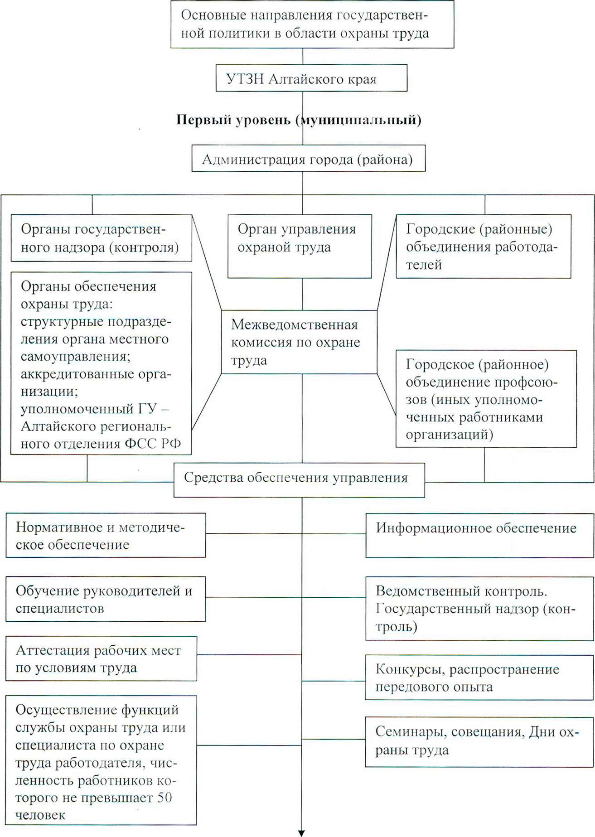
Второй уровень (уровень организации)
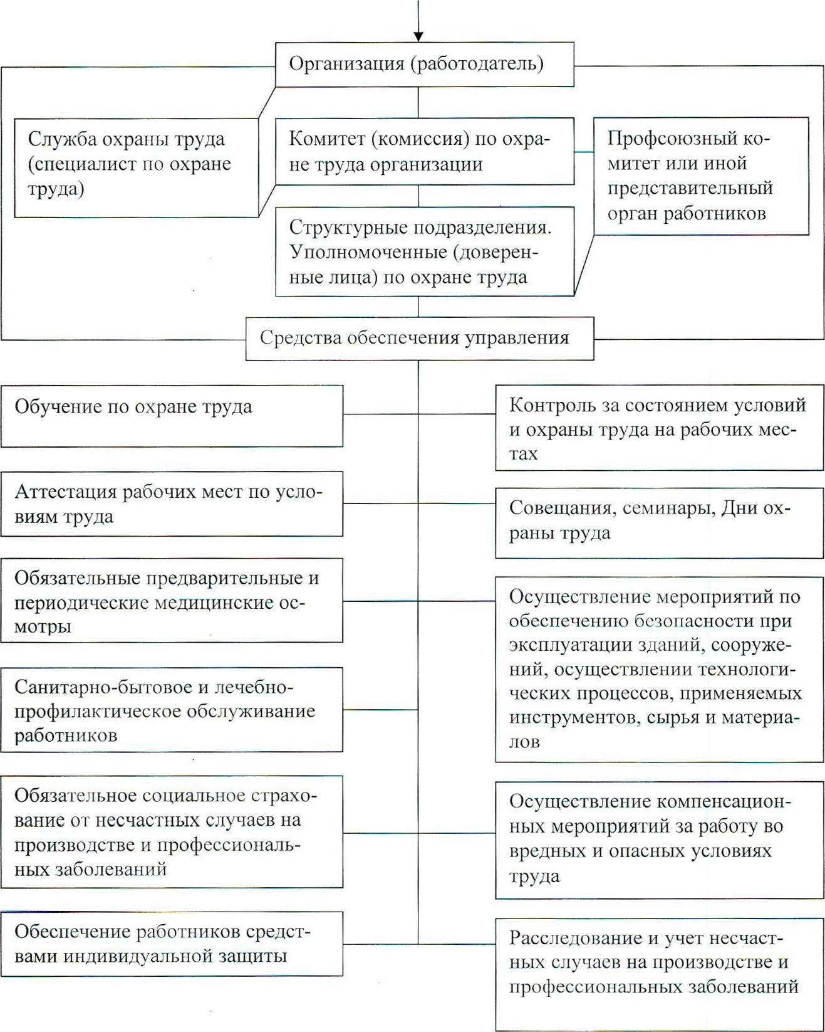

Как правило, комитеты (отделы) по труду в составе органов местного самоуправления. В случае отсутствия комитетов (отделов) по труду органы местного самоуправления вводят в свои штаты специалистов по охране труда, наделяют их полномочиями, осуществляют руководство практической деятельностью.
Конкретные обязанности руководителя службы охраны труда (специалиста по охране груда) устанавливаются должностными инструкциями с учетом Квалификационного справочника должностей руководителей, специалистов и других служащих, утвержденного постановлением Минтруда России от 21.08.1998 № 37.
Конкретные функции комитета (комиссии) по охране труда определяются положением о нем, разрабатываемым в соответствии с типовым положением о комитете (комиссии) по охране труда, утвержденным приказом Минздравсоцразвития России от 29.05.2006 № 143, с учетом специфики деятельности организации.

